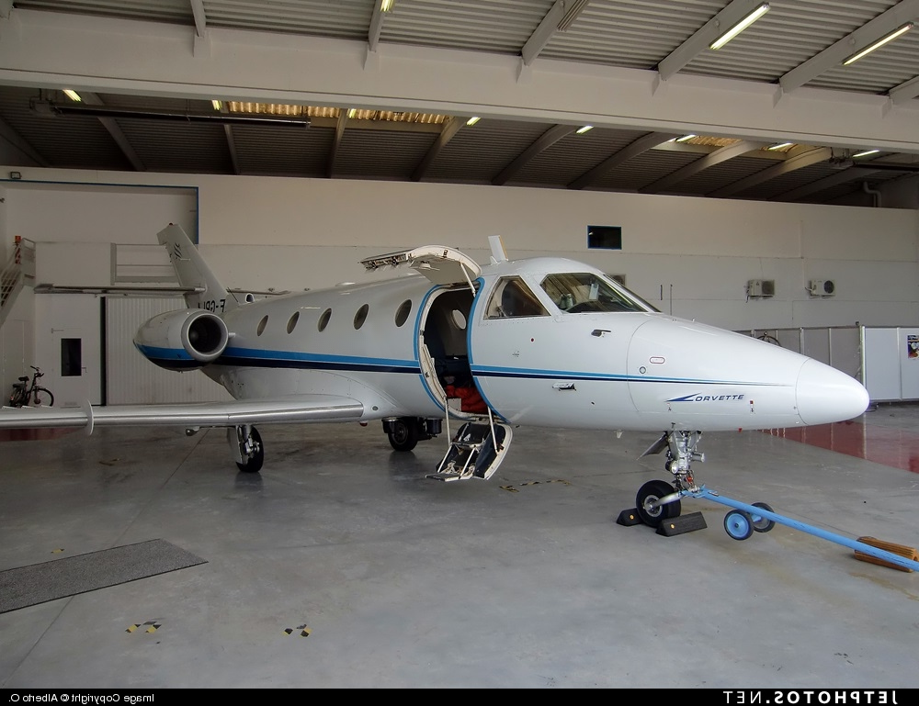

Mini-projet en classe de seconde professionnelle de la famille des métiers de l’aéronautique.

Ressources pour la classe de seconde professionnelle

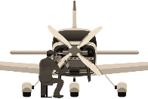
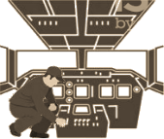
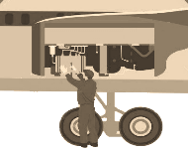
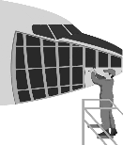

La pédagogie de projet en classe de seconde
« La pédagogie de projet participe efficacement à la responsabilisation des élèves, et développe leur culture de l’engagement pour une réussite collective par le biais du travail collaboratif et coopératif. Elle vise à développer chez les élèves la créativité, l’autonomie, la culture du compromis et l’esprit de synthèse ».
Réf : Vadémécum de la famille des métiers de l’aéronautique

Vous trouverez dans ce dossier, l’ensemble des documents ressources utilisés pour monter un mini-projet basé sur la réalisation d’une maquette sous-système d’aéronef, de ses modules de commande et de son module actionneur.

Ce mini-projet n’a aucune prétention d’être une référence, il n’est que le reflet d’une idée, d’une réflexion et d’une vision qui parait complexe d’un premier abord mais qui pourtant est extrêmement simple.
Expérimenté une première fois, auprès d’élèves de seconde, il n’en est encore qu’à son balbutiement et ne demande qu’à être étoffé et développé.
Tantôt sujet de co-intervention, il permet à l’équipe pédagogique de prendre appui sur l’objet technique conçu et fabriqué par l’élève pour transmettre des notions parfois abstraites, il devient alors fil vert dans l’apprentissage.
Sans prétention de perfection, il permet l’apprentissage des premiers gestes professionnels, et donne la perception des techniques courantes de réalisation de chaque métier…

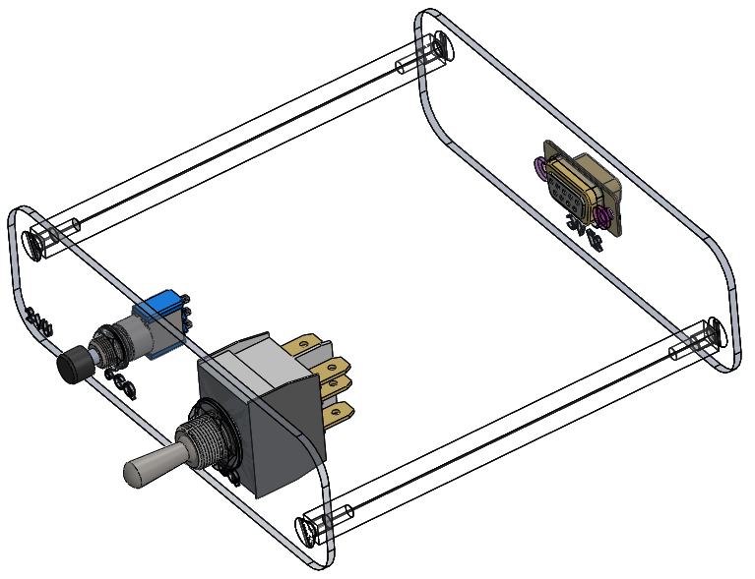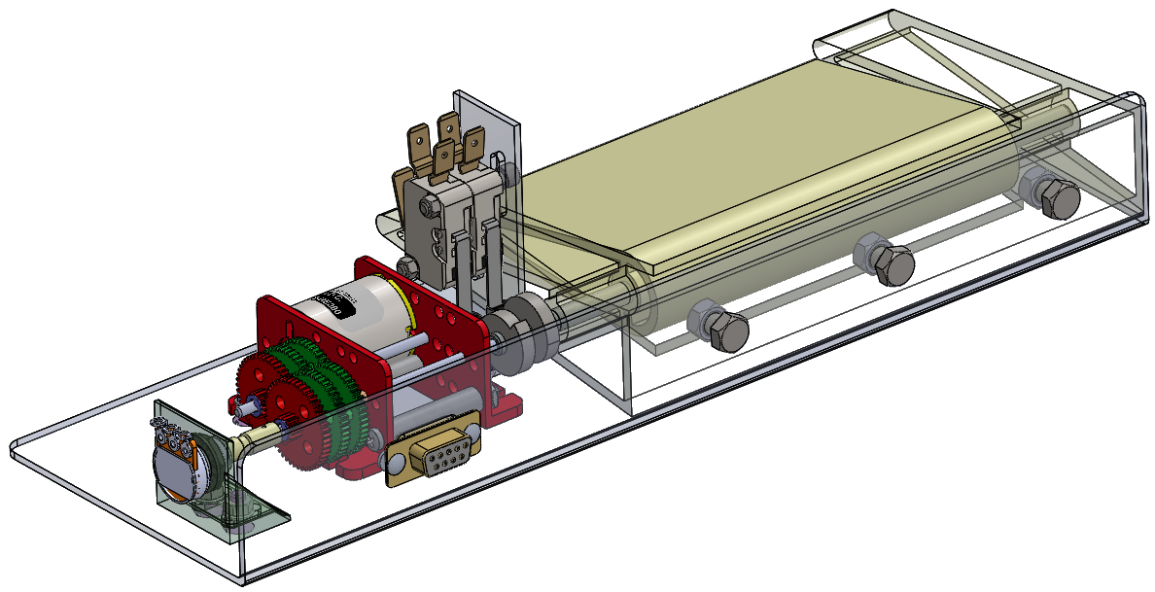

Table des matières
La pédagogie de projet en classe de seconde 2
1. Principe du mini-projet 5
2. Documentation 5
3. Matériels 6
4. Interprétation, adaptation et modification de la documentation 6
4.1. Schéma de principe : 6
4.2. Partition des schémas (principe et câblage) : 7
4.3. Partition des schémas (principe et câblage) : 8
5. Analyse et réalisation des modules. 9
5.1. Ensemble module 2 VU 9
5.2. Ensemble module 2 VU au travers de la construction mécanique. 10
5.3. 2 VU et matériels associés au schéma 11
5.4. Ensemble 2 VU, matériel et investissement 12
5.5. Ensemble module 2 VU au travers des techniques courantes associées 13
6. Ensemble des modules VU au travers de leurs schémas électriques associés 14
6.1. Module 2 VU 14
6.2. Module 10VU 14
6.3. Module 11VU 14
6.4. Module 5VU 15
6.5. Module 21VU 15
7. Partie opérative 15
7.1. Partie opérative : Câblage électrique des éléments 16
7.2. Partie opérative : Câblage du potentiomètre et du cadran de visualisation (voltmètre) 16
7.3. Partie opérative : Conception et fabrication 17
7.4. Partie opérative, matériel et investissement 17
8. Test et fonctionnement 18
8.1. Schéma de câblage 7CQ 19
9. Partage des tâches dans la réalisation des faisceaux 20
9.1. Schéma de câblage des faisceaux 20
9.2. Et pour ceux qui veulent que cela aille plus vite… 21
9.3. Réalisation de plots d’autocontrôle de faisceau 22
10. Réalisation du boitier de pilotage 22
10.1. Câblage Boitier 7CQ 23
11. Aide à la mise en place de la séquence. 24
11.1. Objectif : Acquérir les techniques courantes de réalisation 24
11.2. Critères de réussite 24
11.3. Disciplines associées au projet 24
11.4. Compétences 25
11.5. Fiche de séance 26
11.6. Fiches de séance 20

Principe du mini-projet

A partir d’un modèle de système d’aéronef présent dans l’établissement, faire réaliser l’étude, la fabrication, le montage et les réglages d’une maquette de celui-ci.
Pour cet exemple, nous allons nous appuyer sur le système de trim d’aileron d’une corvette d’Aérospatiale.

Documentation

Dans les pages suivantes vous trouverez les principaux traits de la démarche de construction d’un mini-projet, les extraits de documentation constructeur ayant permis la réalisation de ce mini-projet sont déposés dans un dossier connexe au présent document.
Documentation technique
Titre V : Trim d’aileron
AEROSPATIALE « Corvette »

Manuel d’entretien : 27.10.00 Gauchissement p 5.1 à 5.13
Schéma de principe : Trim de gauchissement p 5.15
Schéma de câblage : Aileron Trim p 5.16
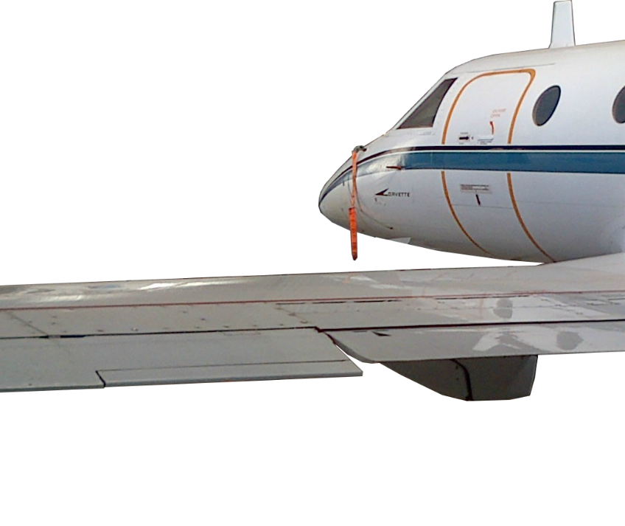
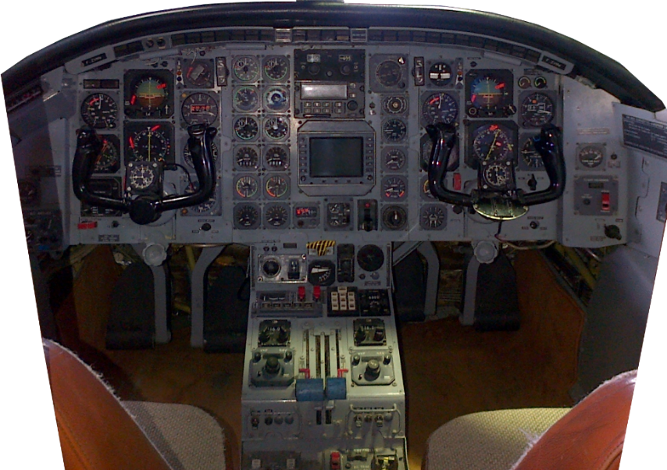

Matériels
L’effecteur du module actionneur est réalisé de façon préférable en impression 3D ou en matériaux léger, balsa et polystyrène de manière à faciliter les mouvements du moteur.
La partie commande est constituée de module assemblés, appelés VU (Voltage unit) réalisés selon les techniques de fabrication de structure, d’assemblage et de réglage de système ou d’aviation générale et de câblage avionique.
Seule la liste du matériel correspondant à la réalisation d’un des modules de commande sera donnée en exemple. L’ensemble du matériel est facile à trouver et d’un coût réduit, il peut être réutilisable au fil des ans.

Interprétation, adaptation et modification de la documentation

Schéma de principe :
Certains schémas ne sont pas faciles à comprendre et à interpréter par des élèves de seconde, il faut essayer de les simplifier pour pouvoir les exploiter plus facilement.
Voici le schéma de principe originel. On s’aperçoit rapidement que la partie cellule logique du « boitier de sécurité » 7CQ n’est pas indispensable dans un premier temps à la réalisation de la fonction technique de base du système.
On pourra dans un deuxième temps rajouter un module logique intégrer à l’ensemble.
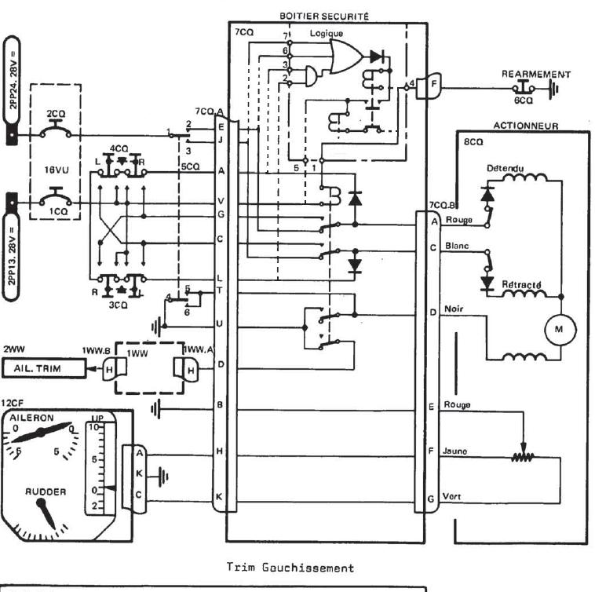

Partition des schémas (principe et câblage) :

Le principe du partage du schéma, donc du travail à réaliser par les élèves doit être équilibré de façon à ce que l’ensemble des élèves et des binômes progressent et passent les mêmes étapes d’avancement dans l’étude et la réalisation avec un laps de temps équivalent.

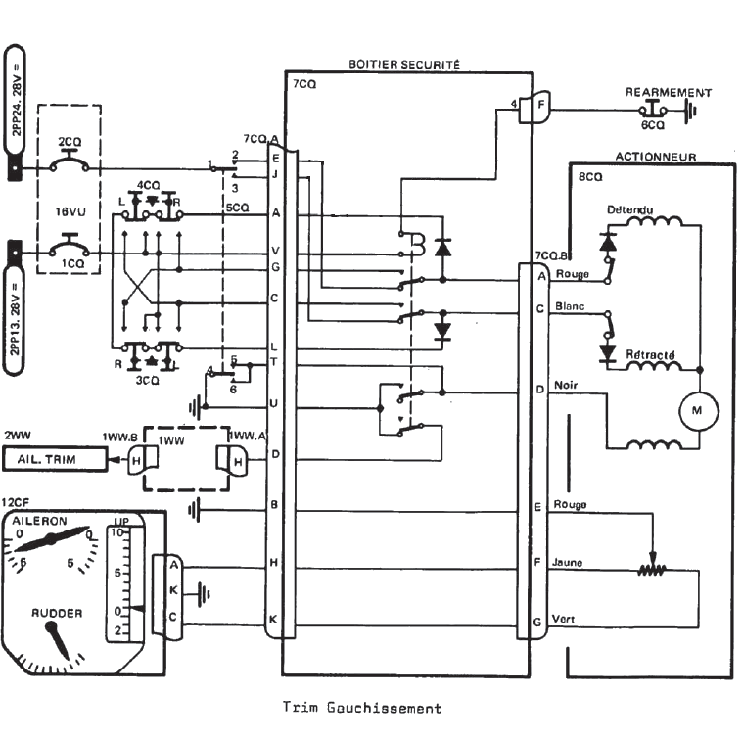

Nous retrouverons donc sur le schéma de câblage respectivement les 6 unités suivantes :
2 VU | 10 VU | 11 VU | 21 VU | 5 VU
L’actionneur et son capteur de position
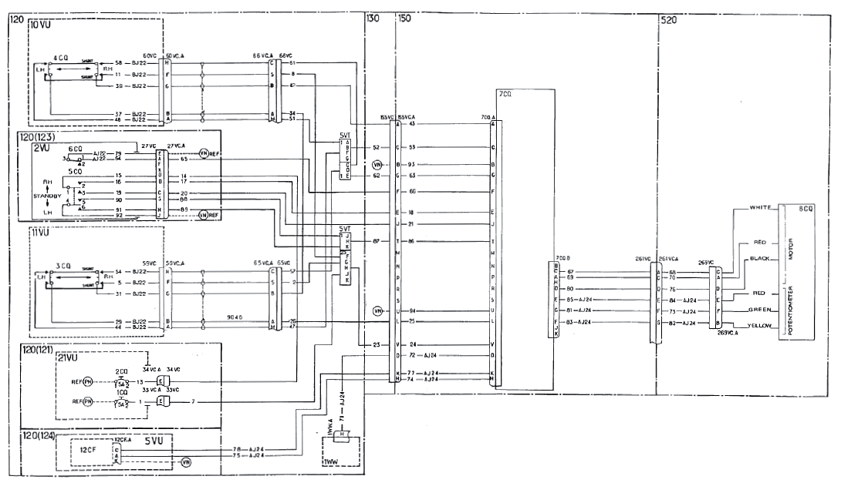
Les 5 VU de commande
Le Module actionneur

Partition des schémas (principe et câblage) :
Si nous observons les deux schémas précédents, nous pouvons nous apercevoir rapidement qu’un système indispensable au fonctionnement n’est pas inclus dans les différentes sélections.

Si nous rajoutons sur un des six éléments, le relais principal 7CQ, nous risquons de créer un déséquilibre dans les travaux confiés.
Il faut donc effectuer un travail complémentaire
    - Faire réaliser les faisceaux de raccordement de chaque module aux élèves.
    - L’équipe pédagogique réalise le boitier de raccordement central en préparation de la séquence.

Analyse et réalisation des modules.

C’est au travers du module 2VU et du module actionneur que nous allons effectuer la démarche la plus complète du dossier, il suffira d’appliquer celle-ci pour l’ensemble des autres modules.
D’une première approche complexe, la réalisation de cet ensemble est extrêmement simple. Deux plaques d’aluminium reliées par deux tiges permettant la réalisation d’un cadre support, trois composants électriques simples et 8 fils de liaisons électriques.
Un espace réduit dans lequel sont concentrées un ensemble de techniques courantes de réalisation. Il n’y a pas de limitation en nombre ni en technique, certaines vous sont données ici en exemple, diversifiez-les, sans oublier que la complexité peut être chronophage et cause de lassitude pour les élèves.
Il sera toujours temps de reprendre les modules plus tard.
Le module actionneur/capteurs sera traité à part dans la suite de ce dossier.

Ensemble module 2 VU

Voici l’ensemble module 2 VU complet
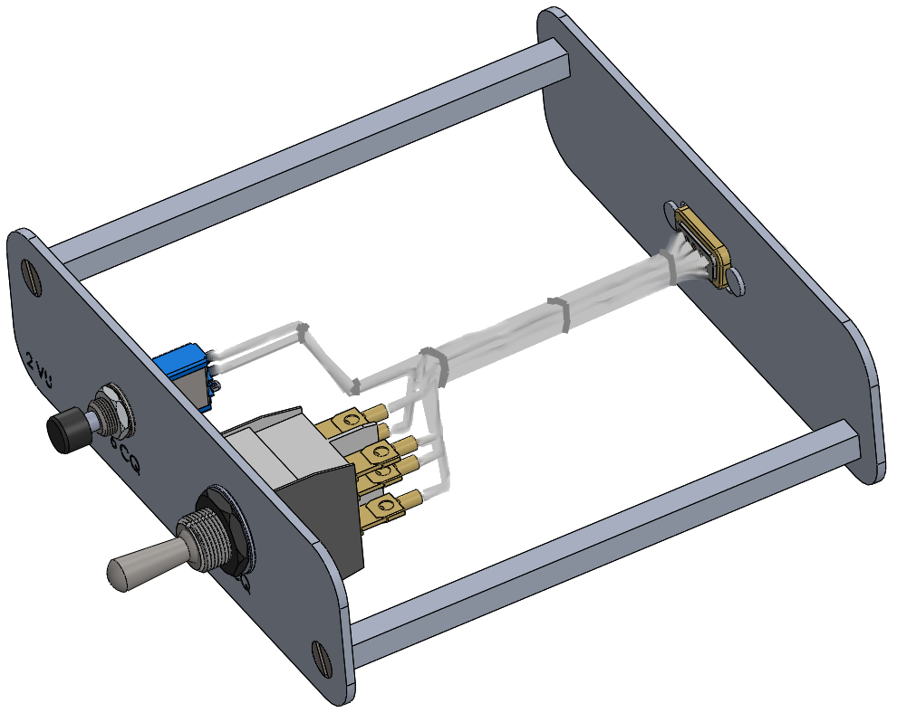

Ensemble module 2 VU au travers de la construction mécanique.

L’ensemble des dossiers transmis comprends les fichiers SolidWorks associés aux modules à réaliser. Ils sont modifiables et composés de pièces simples dessinées sous version SW 2014. D’autres sont directement issus du site « Traceparts » fichier 3D en libre accès.

Le principe est de faire étudier et dessiner un ensemble de pièces simples facilement réalisables et de niveau de difficultés sensiblement identiques.
Ci-dessous on peut voir la répartition des tâches pour les deux élèves par rapport au module 2VU. On peut ainsi s’apercevoir que le nombre et le niveau des pièces à réaliser sont de nombres et de difficultés à peu près identiques.
Les composants électriques sont à télécharger ou à donner aux élèves en base ressource de l’assemblage pour ne pas générer d’écart de réalisation trop important.

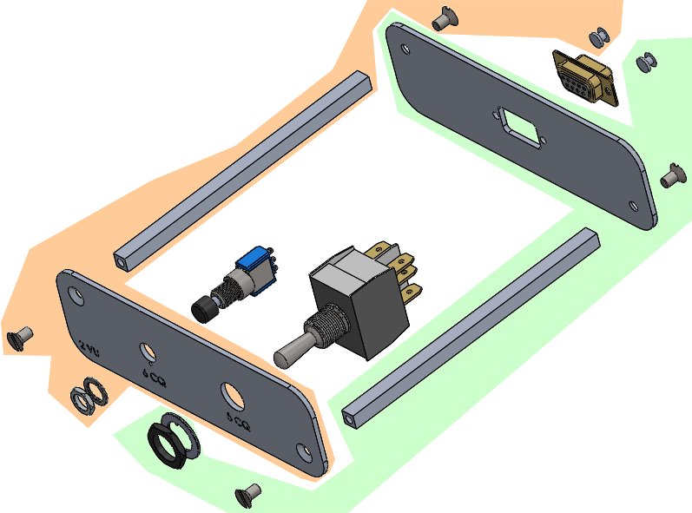
Elève 1
Elève 2

Lors de l’assemblage virtuel, il est important d’associer le schéma électrique en parallèle pour que les élèves situent parfaitement l’objet technique réel, sa fonction, son positionnement.
Le pourquoi et le comment de la disposition et de l’association visuelle des composants.

Il est fondamental que l’élève associe les schémas entre eux, l’assimilation d’une représentation 3D d’un objet est facile, par contre le concept abstrait du rapport entre un schéma électrique filaire et l’objet technique en tant qu’entité physique sont des notions plus complexes à acquérir.

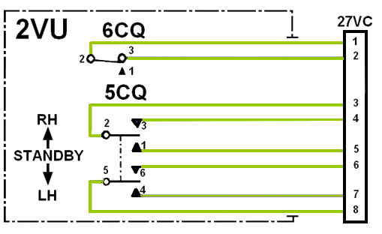

79
64
14
17
19
90
91
92

L’utilisation simultanée d’un logiciel de schématisation électrique peut s’avérer particulièrement intéressant à ce niveau d’avancement de séquence. Il sera facilitateur d’assimilation et structurant pour la compréhension.

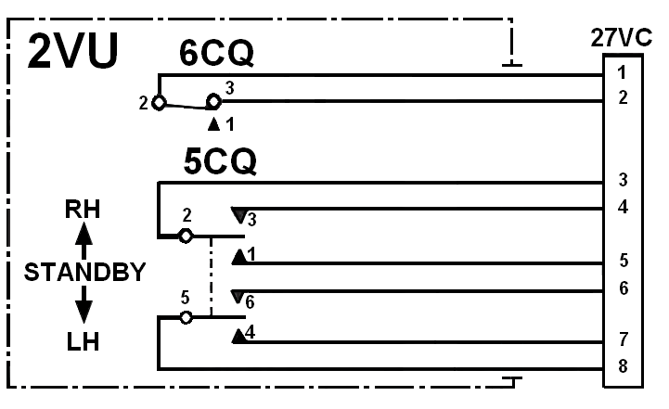
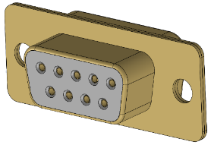
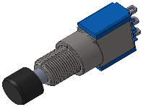
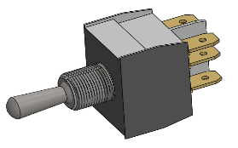
2 VU et matériels associés au schéma

79
64
14
17
19
90
91
92

L’association des élèves à la réalisation des recherches de fournisseurs et à l’établissement des bons de commandes et de débit (matière), de même que les retours des bons de livraisons ainsi que des factures sont très important, il structure le projet et permettent à l’élève d’être responsabilisé et de prendre conscience que son avis est important et qu’il reste « maitre de sa situation ».
Même si l’ensemble des informations mentionnées ci-dessus peut être factice, il est important que cela soit transparent pour les élèves.

Ensemble 2 VU, matériel et investissement

Pièce | Matériel | Prix HT Mat | Prix
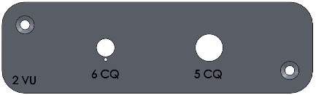 | Aluminium 135x40x2  https://lemetal.fr/tole-plane-aluminium/542-tole-alu-ep-2-qualite-5754.html | 81.65 €/m² | 0,88 €
Face avant
 | Aluminium 135x40x2  https://lemetal.fr/tole-plane-aluminium/542-tole-alu-ep-2-qualite-5754.html | 81.65 €/m² | 0,88 €
Face arrière
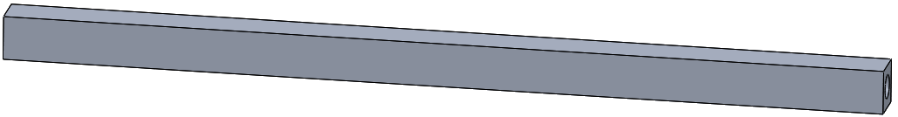 | 2 Carré Alu 8x8x120  https://www.leroymerlin.fr/v3/p/produits/carre-plein-aluminium-brut-argent-l-1-m-x-l-0-8-cm-x-h-0-8-cm-e1501653692. | 5,17 €/m | 1,25 €
Pilier
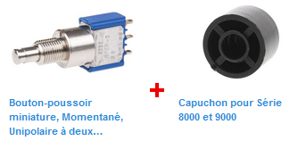 | Exemple : Radiospare  Code commande RS 103-5732 Référence fabricant 8632AB Marque APEM | 8.76 € | 8.76 €
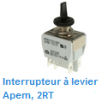 | Exemple : Radiospare  Code commande RS 224-388 Référence fabricant 647NH/2 Marque APEM | 11,71 € | 11,71 €
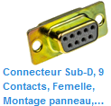 | Exemple : Radiospare | 3.58 € | 3.58 €
 | Total |  | ≈ 27.00 €

Les fournisseurs choisis ci-dessus ne servent qu’à avoir une idée du prix global des modules par binômes.
Un investissement d’environ 30 Euros hors taxes par module de commande, soit 150 Euros pour l’ensemble (5) la première année. Le matériel étant réutilisable sauf parties fabrication aluminium qui laisse une charge annuelle d’environ 4 Euros par module soit au global 20 Euros de réinvestissement pour l’ensemble des parties commandes.

Ensemble module 2 VU au travers des techniques courantes associées

.

On peut retrouver autour de ces exemples les gestes simples de bases commun à l’ensemble des métiers de l’aéronautique.
Le but n’est absolument pas de donner à l’élève la compétence terminale du geste professionnel mais de lui transmettre le gout et la vision de ce qu’il est, pour appréhender le métier et l’aider à choisir.
Il est important de noter que les solutions de fabrications ne sont données qu’à titre indicatif et ne sont ni limitatives ni exhaustives.
Il faut essayer le plus possible d’avoir des techniques d’assemblages, de connexions et de réglages différentes afin de diversifier et de multiplier le panel de solution technologiques à faire découvrir pendant l’apprentissage.

Ensemble des modules VU au travers de leurs schémas électriques associés
Voici l’ensemble des modules de commande et la portion de schéma qui lui est associée.

Module 2 VU

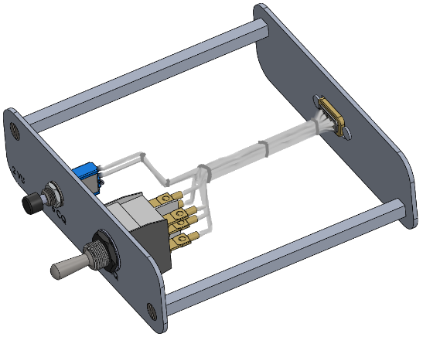
79
64
14
17
19
90
91
92

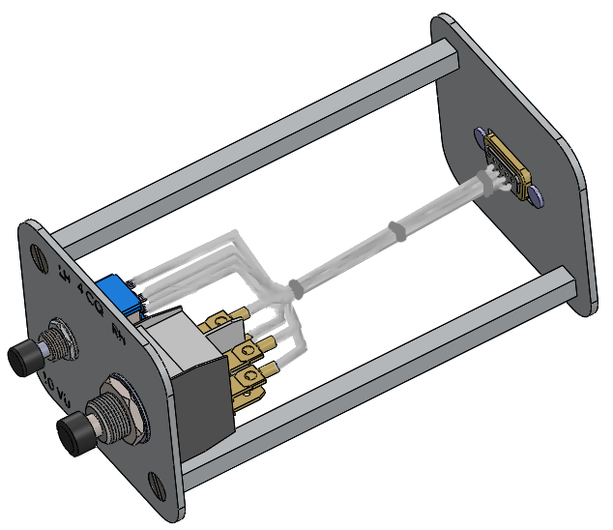
Module 10VU
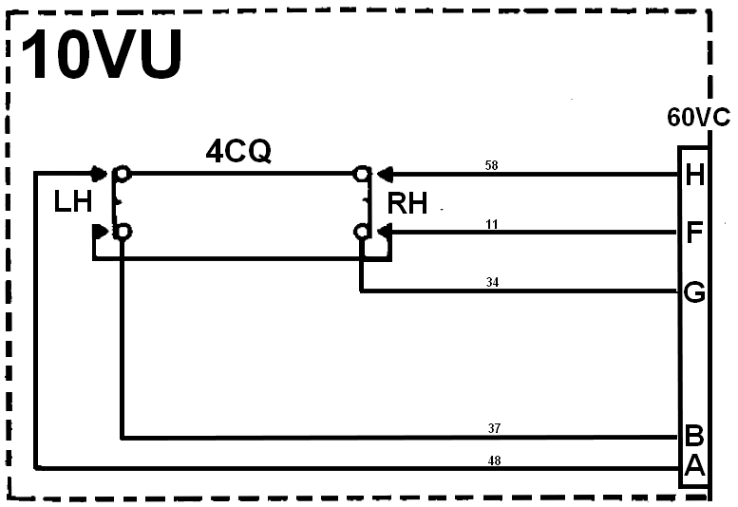

Module 11VU
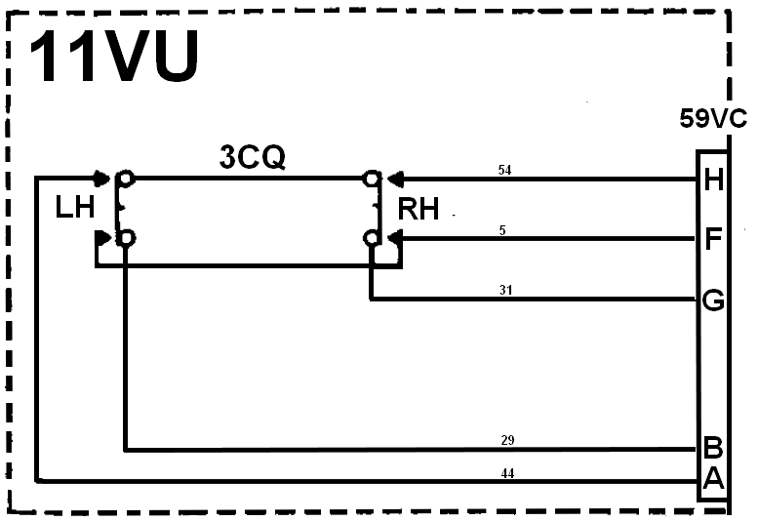
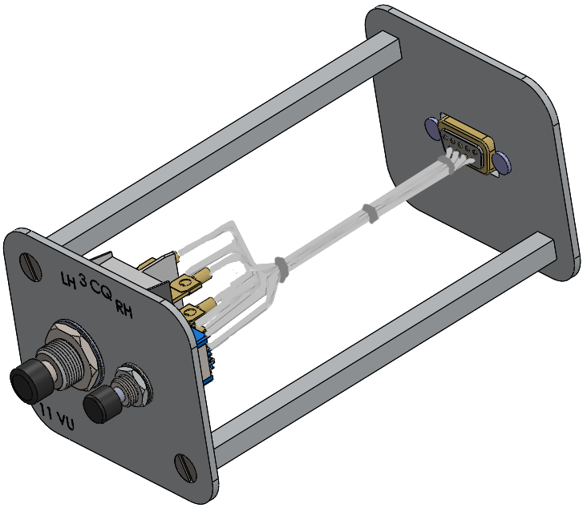

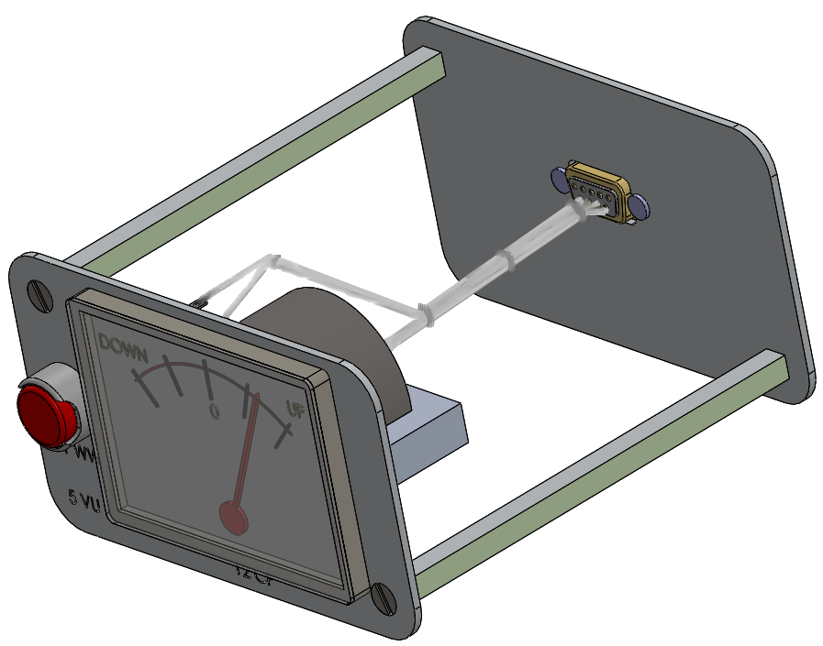
Module 5VU
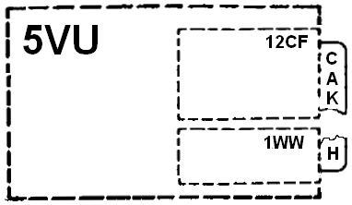

Module 21VU
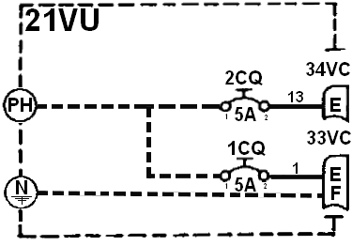
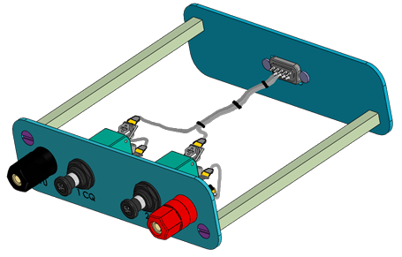

Partie opérative

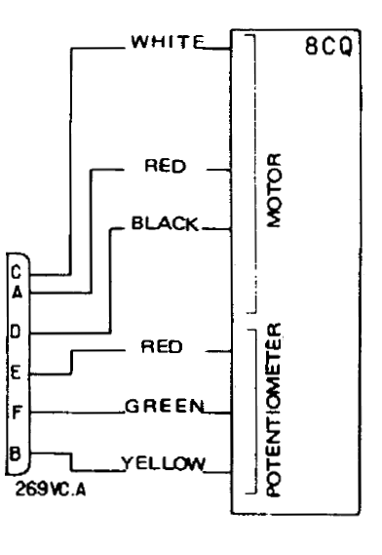
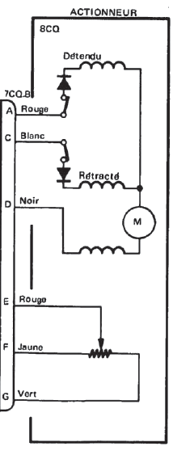
La partie opérative paraît complexe mais est en fait très simple, pour comprendre le schéma de câblage (wiring) insuffisant, il faut se diriger vers le schéma de principe beaucoup plus explicite.
Câblage
Wiring manual
Principe
Manuel de maintenance

Capteurs de fin de course
Diodes anti-retour

Moteur

Potentiomètre
Retour de position

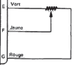
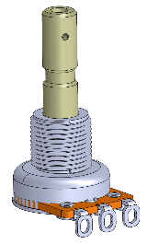
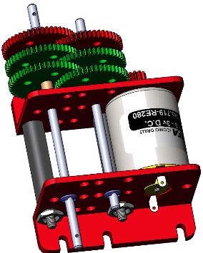
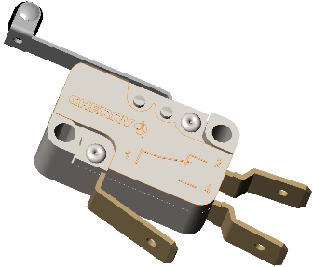
Partie opérative : Câblage électrique des éléments

Modification cf 7.2

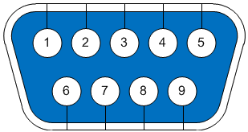

Partie opérative : Câblage du potentiomètre et du cadran de visualisation (voltmètre)
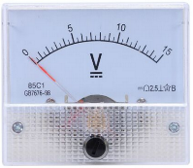
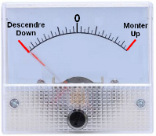
Pour réaliser le cadran de visualisation du nous allons utiliser un voltmètre dont l’image de fond va être modifiée. C’est la variation de tension au borne du voltmètre par l’intermédiaire du potentiomètre qui nous donnera la lecture de la position du trim.
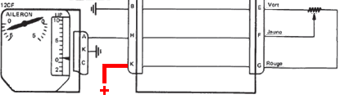
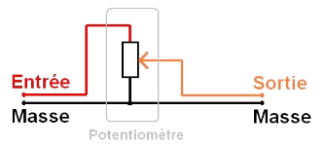
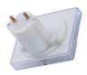
Dans le commerce les voltmètres analogiques comportent seulement 2 bornes (masse et signal), nous allons légèrement modifier le schéma de façon à faire fonctionner l’ensemble.
X

Partie opérative : Conception et fabrication

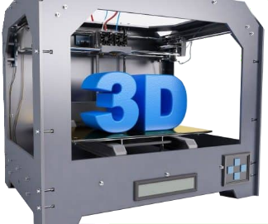
La partie opérative étant plus conséquente et plus complexe à faire, il est judicieux de faire dessiner l’aileron et le trim par l’ensemble du groupe élève et de mettre un petit chalenge pour savoir quel projet sera réalisé.
Cette partie peut être réalisée en polystyrène, en balsa, en composite ou en impression 3D. Quelle que soit le moyen de réalisation, il faut se méfier des moments chronophages et prévoir en amont sa réalisation.

Pour les composants électriques on adoptera le même principe que pour les module de commandes mis en ressources et disposition pour l’assemblage.

Partie opérative, matériel et investissement
Pièce | Matériel | Prix HT Mat | Prix
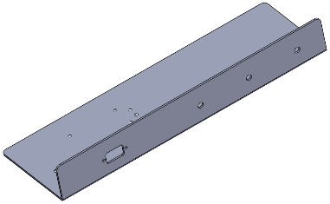 | Aluminium 300x140x2  https://lemetal.fr/tole-plane-aluminium/542-tole-alu-ep-2-qualite-5754.html | 81.65 €/m² | 3,67 €
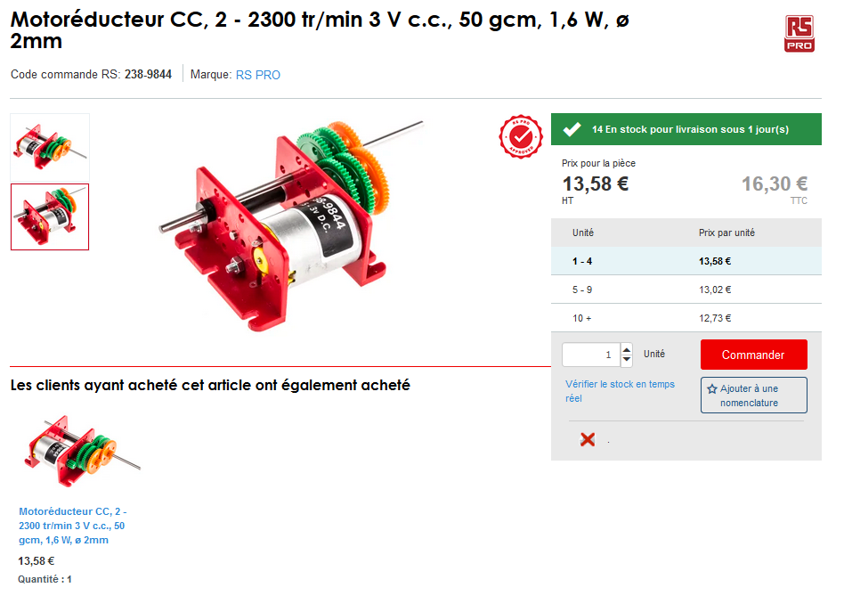 | Exemple : Radiospare  Code commande RS 238-9844 Référence fabricant RS Pro | 13.58 € | 13.58 €
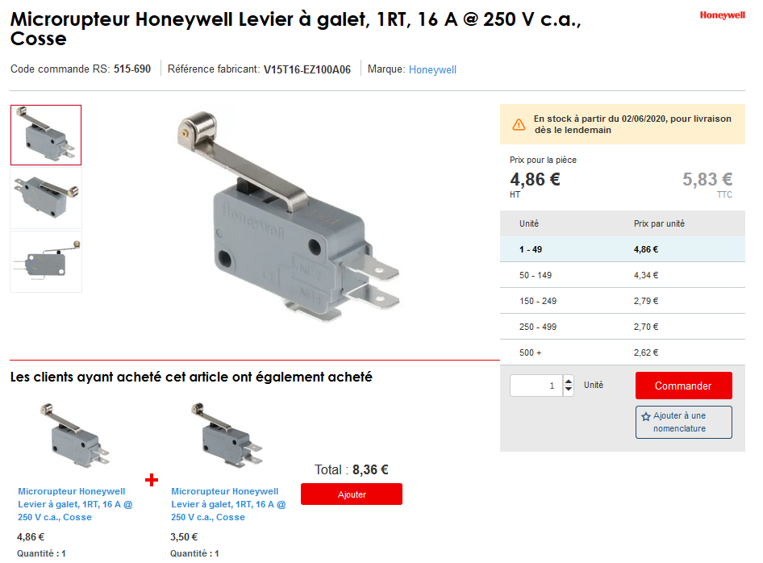 | x2  Exemple : Radiospare  Code commande RS 515-690 Référence fabricant 647NH/2 Marque APEM | 4,86 € | 9,72 €
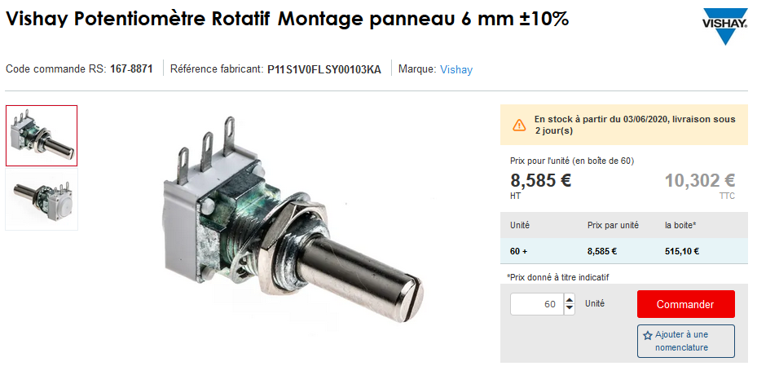 | Exemple : Radiospare  Code commande RS 167-8871 Référence fabricant P11S1V0FLSY00103KA | 8,58 € | 8,58 €
 | Exemple : Radiospare | 3.58 € | 3.58 €
 | Total |  | ≈ 40.00 €

Test et fonctionnement
Dans cette partie nous allons revenir sur le boitier 7CQ mentionné au § 9.1.
Voici le Schéma de câblage (wiring), comme précédemment la zone est à apprécier dans le schéma de principe. Il est souhaitable de préparer le boitier relais 7CQ avant la réalisation des modules car c’est lui qui va relier l’ensemble.
Cette réalisation va permettre de fabriquer les faisceaux de connections et l’interconnexion entre les différents modules de commande et le module actionneur.
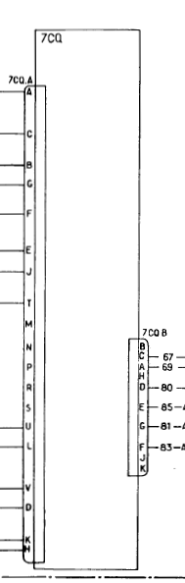
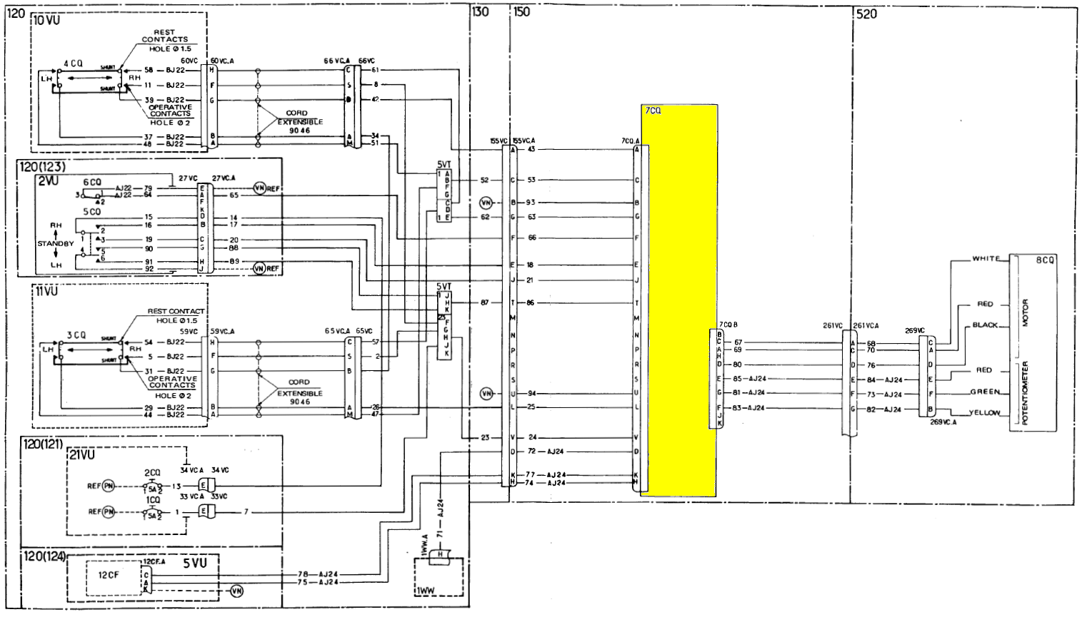
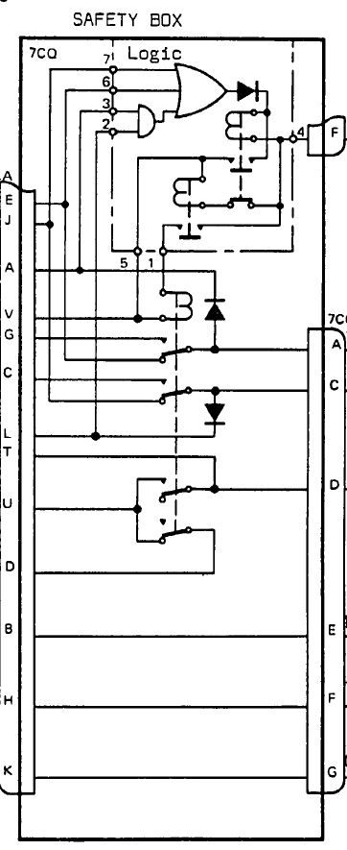
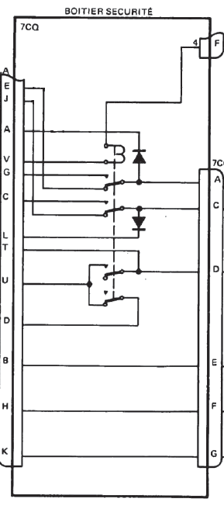
Câblage
Wiring manual
Principe
Manuel de maintenance

Principe Simplifié

Schéma de câblage 7CQ
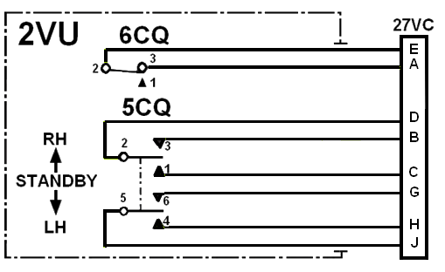
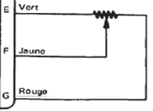
Attention :
Branchement de la lampe : masse à ne pas oublier

Attention modification du câblage Cf 7.2 sur le wiring la borne porte la lettre B

X.^{A}
X.^{A}
X.^{A}

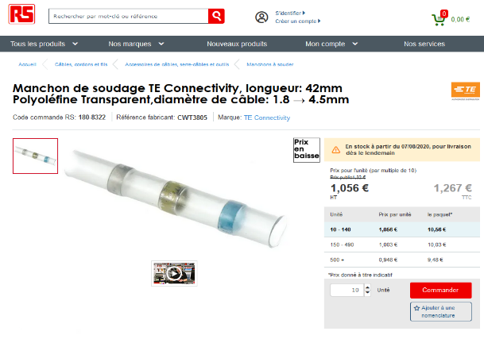
Partage des tâches dans la réalisation des faisceaux
Exemple de manchon pour reprise de blindage

Il est important que l’ensemble des binômes réalisent une charge de travail toujours équivalente entre eux. Je propose donc qu’ils réalisent 6 faisceaux identiques pour raccorder les modules.
Les modules utilisent au maximum 8 broches, les connecteurs ont tous 9 broches, on réalisera donc des faisceaux 9 conducteurs. Comme les modules 10VU et 11VU sont raccordés par un faisceau blindé, c’est l’occasion de réaliser des reprises de blindage* sur la borne libre. (*pour éviter les perturbations électromagnétiques, il est utilisé des fils électriques blindés c.a.d. ayant une âme isolée entourée d’un filet métallique(blindage) gainé dont l’ensemble est relié à la masse (principe de la cage de Faraday))

Schéma de câblage des faisceaux
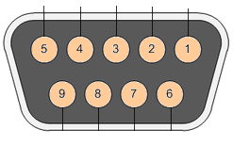
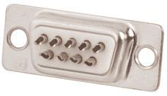
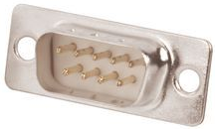

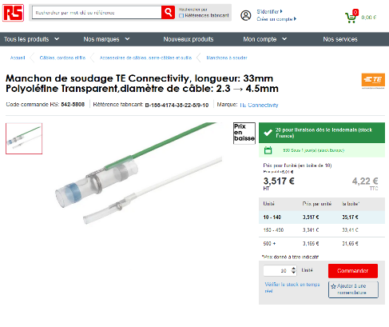
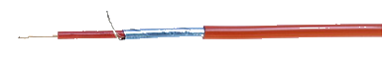
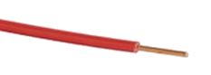
Pour les reprises de blindages, chaque fil est blindé, il existe plusieurs solutions dans le commerce pour effectuer les reprises de blindage, la première ci-dessus § 8.2 et encore plus facile d’utilisation la solution ci-contre munie de conducteur prés soudé.
Fils blindés
Fils non blindés

La réalisation du faisceau permet d’inclure pléthores de techniques
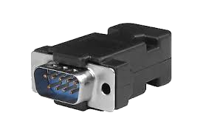
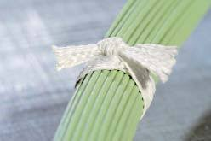
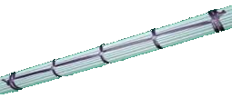
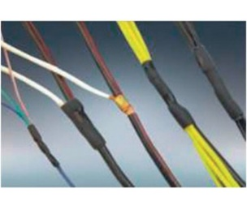
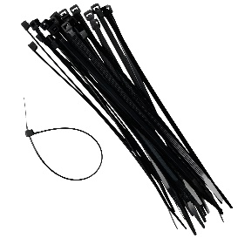
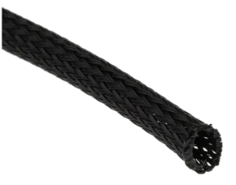
FRETTE PONCTUELLE
FRETTE CONTINUE sur une section
MANCHON RETRACTABLE
Collier de serrage de type Ty-rap
GAINE TRESSEE

Pour la réalisation des faisceaux des technologies différentes de connections des fils existent sur les connecteurs. Cela permet de varier l’approche découverte des techniques
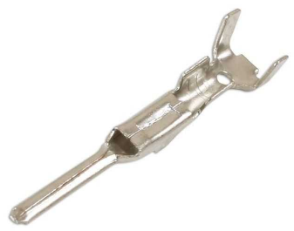
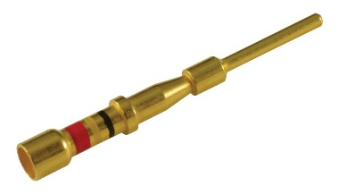
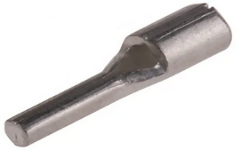
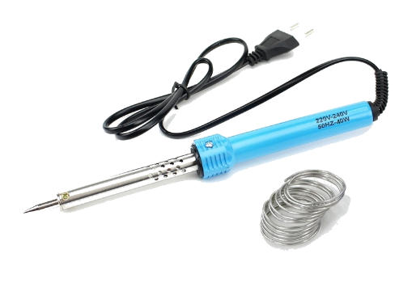
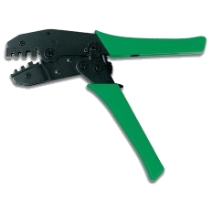
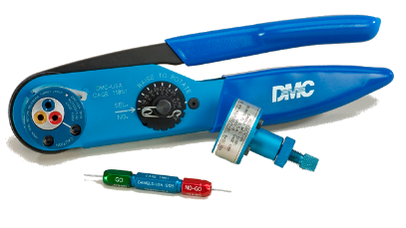

Le cablâge s’effectuera le plus simplement possible chaque élève du binôme câblera 9 pins (5 sur un connecteur 4 sur l’autre changement de technique) et effectuera une reprise de blindage.
Les modules étant équipés de connecteur femelle, les faisceaux seront mâle/mâle.

Et pour ceux qui veulent que cela aille plus vite…
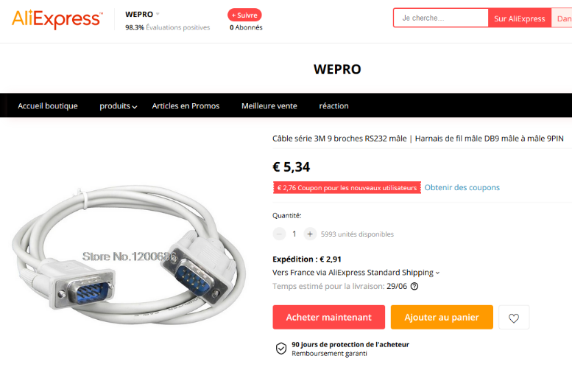
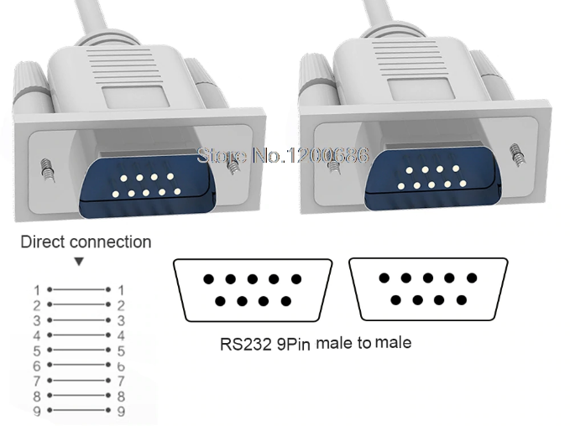

Mais pas de reprise de blindage…

Réalisation de plots d’autocontrôle de faisceau

Afin de faciliter la validation et le contrôle en autonomie des faisceaux, il est possible de réaliser un plot de contrôle rapide.
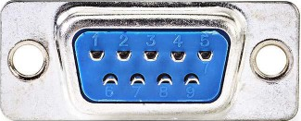

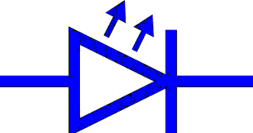
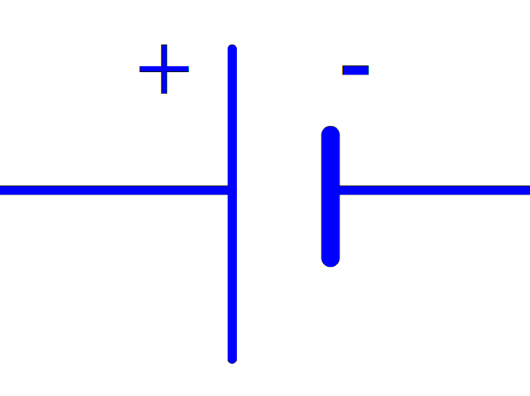

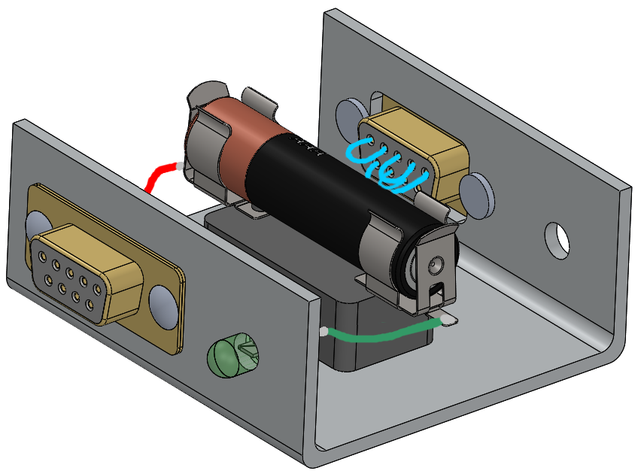

Brancher le faisceau sur les deux connecteurs…

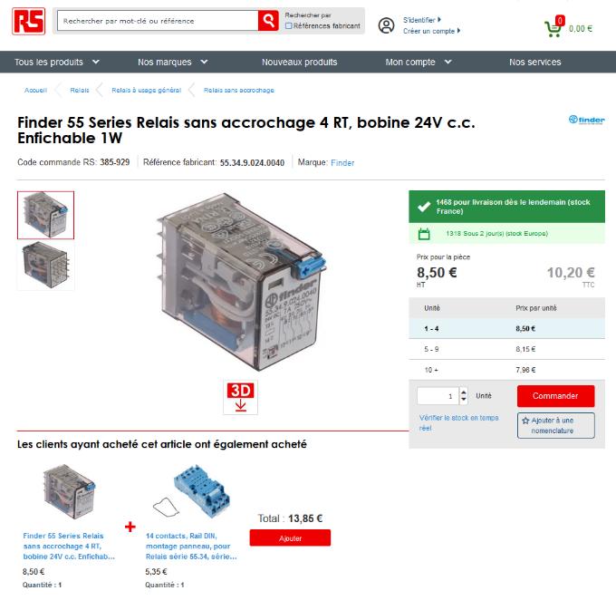
Réalisation du boitier de pilotage

Pour des raisons de praticité et de gestion de temps, c’est l’équipe pédagogique qui réalisera le boitier de pilotage 7CQ. Afin de simplifier les interconnections, il sera muni de 6 connecteurs 9 broches.
Ci-contre un exemple de relais et son embase que l’on peut utiliser pour le projet.
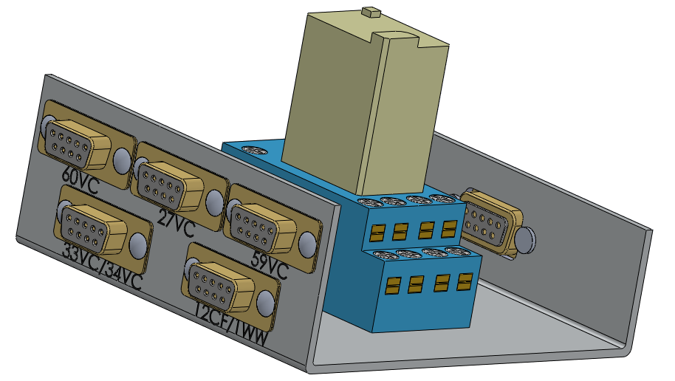

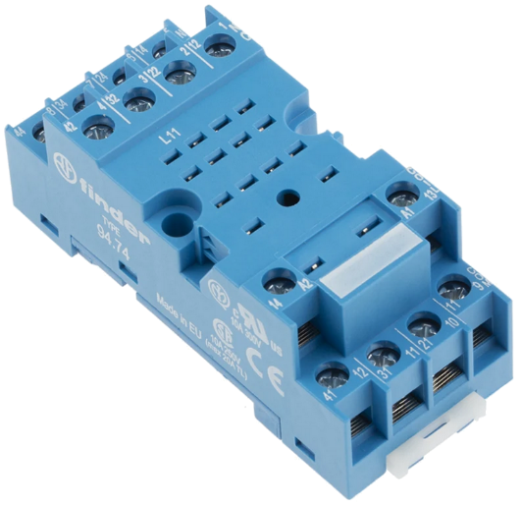
Câblage Boitier 7CQ
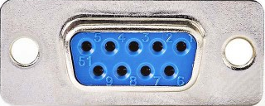

60VC

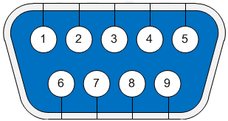
59VC

33VC/34VC
27VC

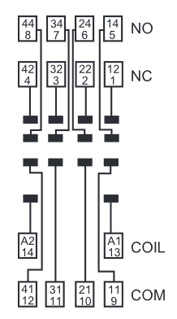
G^{A}
E^{A}
V^{A}
F^{A}
A^{B}
J^{A}
U^{A}
U^{A}
C^{B}
D^{A}
D^{B}
C^{A}

269VC
12CF/1WW

Aide à la mise en place de la séquence.

Objectif : Acquérir les techniques courantes de réalisation

Pour un groupe de 12 élèves, par binômes, réalisation de six modules (cinq modules de commandes et un module actionneur). Ils sont dessinés et réalisés par les élèves.
Chaque binôme réalise un module complet de commande ou un module actionneur. L’association de l’ensemble des modules réalise une fonction technique du système avion.
L’ensemble des travaux effectués par l’élève doivent lui permettre de découvrir et comprendre les différents gestes de techniques courantes communs à la famille aéronautique. Au travers de cette réalisation, l’élève va appréhender par goût ou par dextérité le métier vers lequel il aspire.

Critères de réussite

Plusieurs critères de réussite peuvent être mis en exergue par ce mini projet au niveau de la qualité des différentes techniques courants appliquées :
- Précision dans la fabrication (traçage, usinage, perçage, taraudage…) ;
- Qualité des sertissages, des soudures, des montages, etc. ;
- Respect des câblages, diagnostic et validation de chaque sous-module par test simple.
- Fonctionnement de chaque module fabriqué par les binômes.
- Fonctionnement de l’ensemble sous-système fabriqué par les élèves.

Il est fondamental de ne pas mettre l’élève en difficulté mais plutôt en situation de réussite, il ne doit y avoir aucune compétition entre élève, mais plutôt une émulation et une entraide, une cohésion du groupe. Le fonctionnement terminal de l’ensemble dépend de la réussite de chacun. Par contre il est intéressant de créer une pseudo compétition à l’intérieur de la classe en la fractionnant en deux groupes.
Le même projet sur les deux groupes peut créer l’émulation nécessaire et la cohésion sans trop de difficultés. Deux projet différents mais de complexité similaires peuvent peut-être révéler d’autres comportement ou compétence, curiosité technique, etc…
Ce mini projet est conçu pour une classe de 24 élèves soit deux groupes de 12 élèves.
Il existe d’autres systèmes plus simple mais sur lesquels les mêmes principes sont applicables pour les classes moins nombreuses.

Disciplines associées au projet
Mathématiques-sciences : algèbre, analyse et géométrie. Automatisme.
Français : perspective d’étude : dire, écrire, lire le métier.
Construction : réalisation des différents modèles de modules (SolidWorks), calcul de réduction, liaisons techniques, les matériaux...

Construction lecture de plan : description de l’aéronef par plan en projection (S1.1.1).
Maths-sciences : étude des forces, aérodynamique, équilibre des forces, systèmes électriques (en lien avec S1.1.3 des référentiels professionnels).
Français : perspective d’étude : dire, écrire, lire le métier (en lien avec « les bases de la communication » S8.1 des référentiels professionnels).

Compétences

Ce mini-projet est en lien avec la séquence 2 « acquérir les premiers gestes professionnels » du vadémécum de la famille des métiers de l’aéronautique.

 |  | Séquence 1 : Évoluer dans un environnement aéronautique | Séquence 2 : Acquérir les premiers gestes professionnels | Séquence 3 : Effectuer des contrôles | Séquence 4 : Fabriquer ou réparer un élément aéronautique | Séquence 5 : Réaliser des opérations de maintenance sur aéronef | Séquence 6 : Effectuer une dépose repose | Séquence 7 : Démonter monter un équipement
CC1 Exploiter des documents techniques aéronautiques | CC1.1 Extraire les documents nécessaires à  l’intervention |  | x | x | x | x | x | x
 | CC1.2 Contrôler l’applicabilité des documents  extraits |  |  | x |  | x | x
 | CC1.3 Décoder les informations y compris en langue anglaise |  |  | x |  | x | x | x
CC2 Préparer une intervention | CC2.1 Préparer la zone d’intervention et les moyens nécessaires, les pièces de rechange,  les consommables et les ingrédients |  | x |  | x | x | x | x
 | CC2.2 Organiser et mettre en sécurité  l’espace de travail |  | x |  | x | x | x | x
CC3 Réaliser une intervention | CC3.1 Déposer-poser, démonter-monter des sous-ensembles d'aéronefs |  |  |  | x |  | x | x
 | CC3.2 Fabriquer un élément |  | x |  | x |  | x
 | CC3.3 Réparer un élément |  |  |  | x |  | x
 | CC3.4 Remettre une zone d’intervention dans  les conditions requises |  |  |  | x |  | x
CC4 Effectuer des contrôles et des inspections de tout ou partie d'aéronef | CC4.1 Mettre en œuvre les mesures de prévention et de protection règlementaires (EPI, protection électrostatique, ...) | x
 | CC4.2 Identifier les éventuelles non- conformités | x |  | x
CC5 Adapter son attitude professionnelle aux exigences de l'entreprise aéronautique | CC5.1 Avoir une attitude responsable au regard des exigences de l’industrie et de l’exploitation des aéronefs (sécurité des vols, navigabilité des aéronefs, développement durable…) | x | x | x | x | x | x | x
 | CC5.2 Respecter les consignes (démarche qualité, facteurs humains...) | x | x | x | x | x | x | x
CC6 Communiquer des informations dans un contexte aéronautique | CC6.1 Renseigner les fiches et documents de traçabilité en anglais technique et en français |  |  | x |  | x
 | CC6.2 Communiquer des informations oralement à ses collègues, à sa hiérarchie |  |  | x |  | x

- Mobilisées :
CC1.1 Extraire les documents nécessaires à l’intervention
CC5 Adapter son attitude professionnelle aux exigences de l'entreprise aéronautique
- Fortement mobilisées :
CC2 Préparer une intervention
CC3.2 Fabriquer un élément

Fiche de séance
Voici une fiche de préparation de séance en exemple

Fiche Pédagogique - technologie professionnelle
CHAMPS D’ACTIVITÉ |  |  | CLASSE |  | PERIODE |  |  | Numéro Séance dans la séquence
TECHNOLOGIE |  |  | 2° |  | Fin de 1er Trimestre |  |  | 1
TITRE DE LA SEANCE : |  |  | Techniques courantes DECOUVERTE
REFERENTIEL |  |  | Compétences visées |  |  | CC1 Exploiter une documentation technique relative à une intervention.  CC2 Préparer une intervention.  CC3 Réaliser une intervention  CC3 Adapter son attitude professionnelle aux exigences de l'entreprise aéronautique
PRE-REQUIS |  |  |  | Réalisation des pièces en construction.
OBJECTIFS DE LA SEANCE |  |  |  | Fabrication des plaques supports (technique structure)
LIMITES DE CONNAISSANCES |  |  |  | Limite de temps dans la réflexion et la manipulation d’apprentissage du geste
ÉVALUATION (forme et objectifs) |  |  |  | Fiche d’autoévaluation et outils de mesurages simples.
ACTIVITÉS A RÉALISER AVANT LA SEANCE |  |  |  |  | ACTIVITÉS A RÉALISER APRÉS LA SEANCE
- Néant |  |  |  |  | - Phase II fin de l’usinage et montage des éléments électriques.
 | DEROULEMENT | ACTIVITES |  |  |  |  | SUPPORTS
A la vitesse de l’élève avec seuil de fin de seance | - Appel  - « Attribution » de la grille d’autoévaluation élève (Documents à compléter)  - Déroulement de la séance encadrée  - CORRECTION en « LIVE » | - Le professeur fait l’appel et distribue à chaque élève le n° du poste de départ qui lui est attribué.  - Le professeur donne le cadre d’utilisation de l’outil « grille d’évaluation » et veille à ce que chaque élève la tienne à jour.  - Il présente la situation professionnelle et donne les objectifs de la séance en la plaçant au cœur du métier…  - Le professeur engage les élèves à lire de façon correcte les consignes et vérifie le niveau de compréhension de chacun en faisant un point fréquent sur l’avancement du travail.  - Les élèves prennent place au poste de travail et commence la fabrication.  - Les élèves réalisent les pièces de façon autonome à leur vitesse  - L’élève fait son autoévaluation au fur et à mesure de l’avancement de son travail.  - Le professeur vérifie et corrige en temps réel, les gestes et postures de l’élève, en faisant participer l’ensemble du groupe à la rectification et à l’analyse justifiée de la correction.  - …/… |  |  |  |  | - Cahier d’Appel  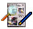Documents élèves  - Plaques d’aluminium près découpées.  Synthèses de process  Devoir
Remarques sur les séances :

A l’issus de la séance une fiche de synthèse simple est donnée sur les notions à retenir de chaque technique utilisée. L’élève est capable de refaire le geste technique en s’appuyant sur la fiche.

Fiches de séance

Exemple de fiche de synthèse pouvant être donné aux élèves pour clore la séance…
La numérotation des pages par sujet peut éventuellement s’effectuer grâce au chapitres et sous-chapitres du référentiel, cela permet d’avoir un lexique rapide à faire…
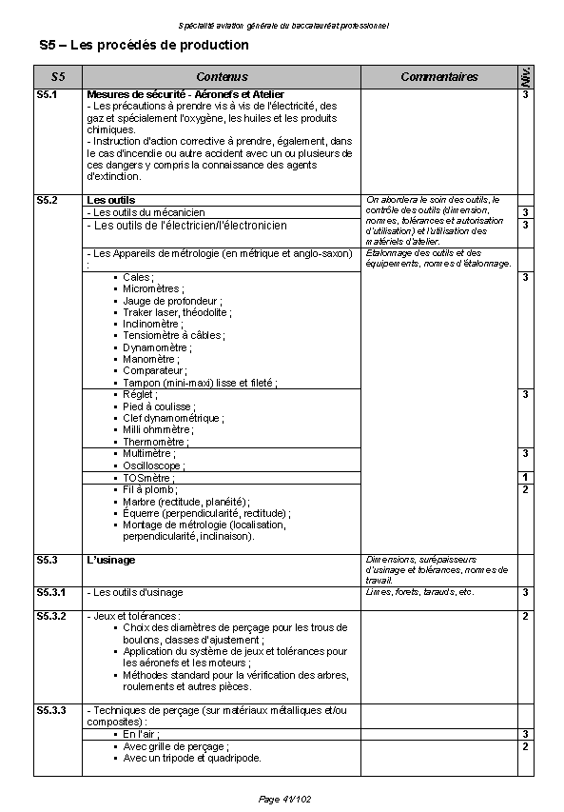
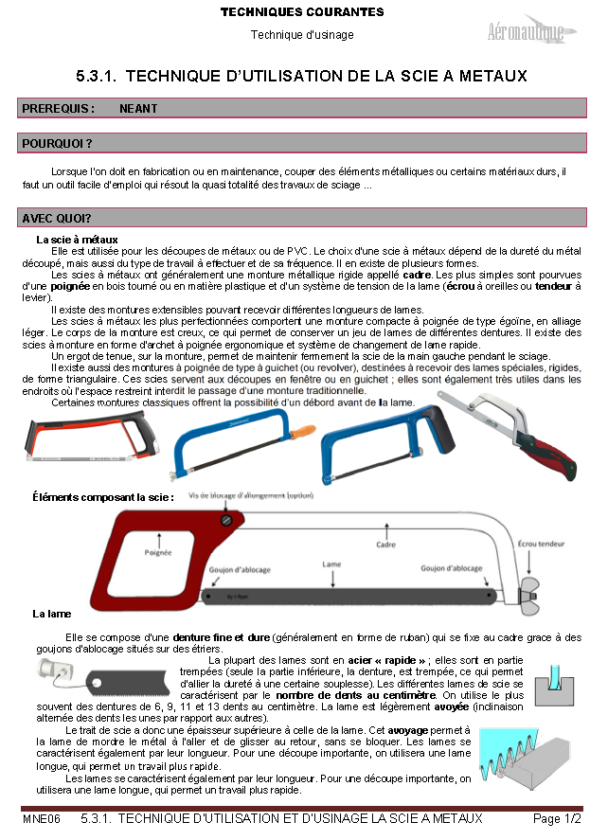
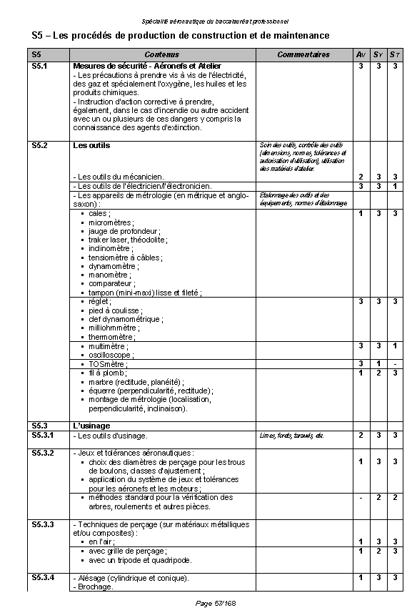
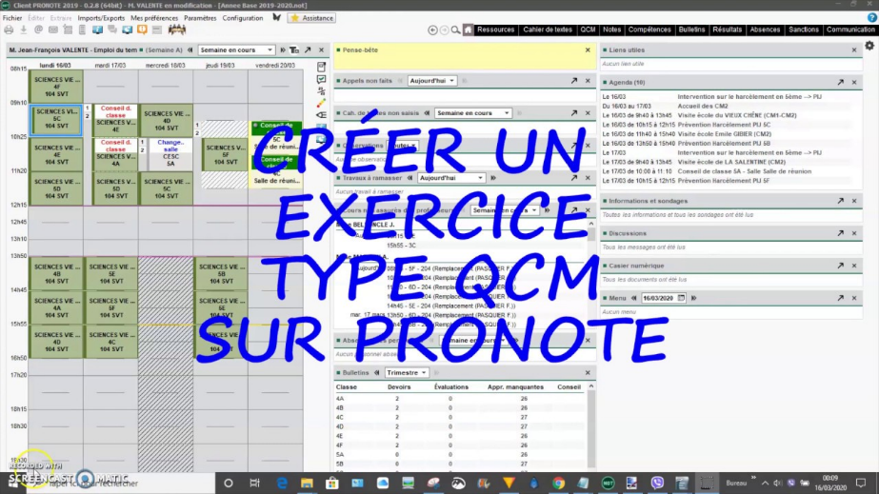
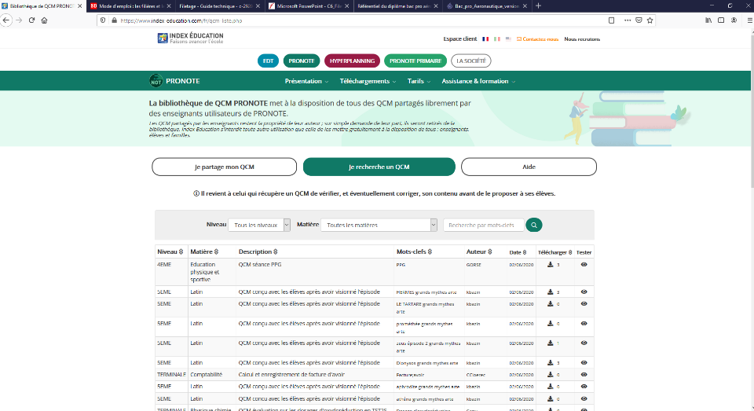
Vérification de la lecture de la fiche et de l’assimilation des principales notions au travers de 5 questions à chaque séance.
Code couleur par thème
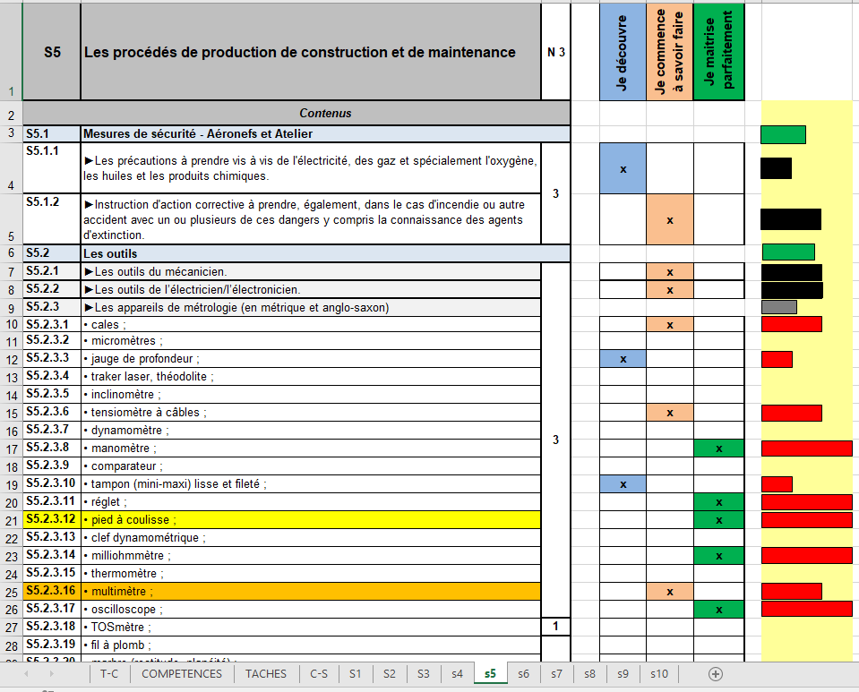

Numérotation en fonction des référentiels
Référentiel Bac Pro Aviation Générale
Référentiel Bac Pro Aéronautique

